Nom : | Gr | date
Linné |  | Chap. 3

Nom : | Linné
Nom au complet : | Carl von Linné
Période de temps : | 1707-1778
Théorie : | La taxonomie  (Classification des vivants)
Nationalité : | Suédois
Son œuvre :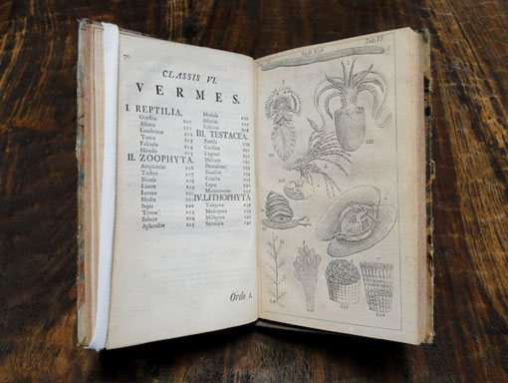 | Systema naturae  (Système de la nature
